≪児童クラブだより３月号≫
令和３年度３月１日
社会福祉法人 雅福祉会 みやび児童クラブ 関
電話：098-988-4993 ＨＰ：http://gakudou.miyabi-hoikuen.jp
緑葉や色鮮やかな花々が咲き始め、すぐそこまで春がやって来たようです(^▽^)
新型コロナウイルスが流行り始めてから2回目の春を迎えました。日々流れてくる情報に一喜一憂することもなく、子ども達の進級に向けてしっかりと子ども達の健康管理、安全対策に取り組んでいきたいと思いま
す。令和３年度も無事に終えることが出来そうです。これも保護者の皆様の温かいご理解、ご協力のおかげです。本当にありがとうございました！！
２日（火） 硬筆
３日（水） ひな祭り会・そろばん
６日（土） 休園（第１土曜日の為）
９日（火） 硬筆
１０日（水） そろばん
１６日（火） 毛筆
１７日（水） そろばん
２０日（土） 春分の日（休園）
２３日（火） 毛筆
２４日（水） 卒業式（朝から開所）そろばん
２５日（水） 修了式・そろばん
２６日（木） 春休みスタート
２７日（土） 次年度準備の為（休園）

３月生まれのお友だち
ななみさん（６日）
ゆうかさん（１９日）
たいようさん（２３日）
いつきさん（２４日）
こうまさん（２７日）

☆おたんじょうびおめでとう☆
☺お知らせ＆お願い☺
☆春休みにお別れ遠足などを計画しています。詳細が決まり次第連絡したいと思います。
☆春休みは、帽子、着替え、お弁当、水筒の持参を宜しくお願いします。お昼に関してはケータリング（お
弁当）を１食３００円で注文することが出来ます。１週間まとめて注文も可能ですので前日までに支援員
までお知らせくださいね。
☆２７日㈯は次年度準備の為、１日休園となります。保護者の皆様にはご迷惑をお掛けしますがご理解
とご協力の程、よろしくお願い致します。

子どもたちのエピソード

「バレンタインデー」
２月１４日はバレンタインデー！毎年恒例のチョコレートのつかみ取りをしてみました♪３本の指でチョコレートを掴むゲームです宿題もすぐに終わり、興奮してチョコつかみ取りする子ども達。
楽しそうに今年はたくさん取ると意気込んでいました。コツをつかんでたくさん取る子や、思いっ切り指を広げてたくさん取ろうと頑張っている子もいました。
今年の１位はあめりさんの３４個でした♪
みなさんは、どんなバレンタインを過ごされましたか？
支援員にもたくさんのバレンタイン、ありがとうございました。

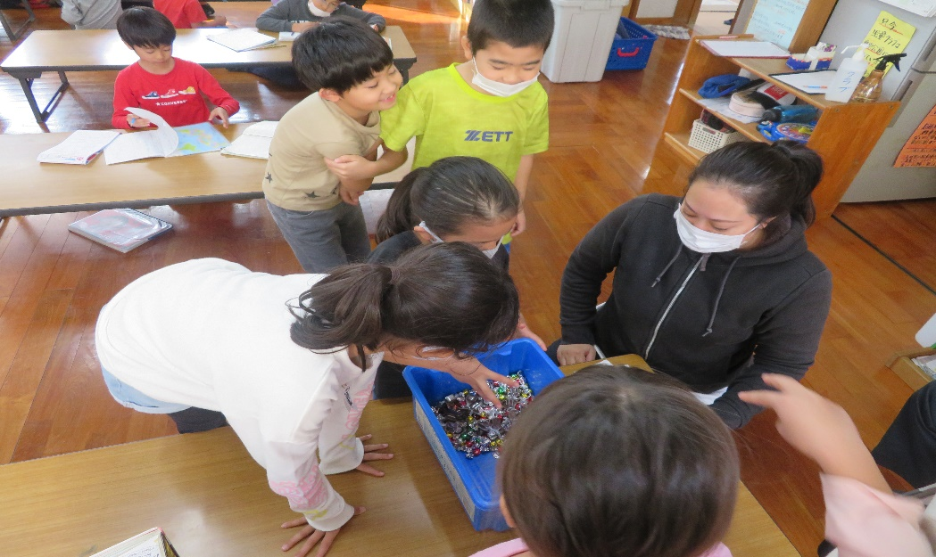
一生懸命、３本の指を広げてたくさん取ろうと頑張っています♪

お友だちにたくさん取れるコツを教えてます

